CQ 160 m contest CW 2020

Ідея розгорнути позицію для участі у міжнародних змаганнях на КХ існувала в мене вже багато років. Та реалізувати таку амбітну задачу було не просто. Спочатку військова кар’єра, потім перманентне будівництво житла, яке тривало з 2010 року і кожна відпустка починалась з придбання п’яти тон каміння чи піску. Зрештою, отримавши дозвіл у своєї чарівної половинки та скориставшись результатом глобального потепління, коли середня денна температура у січні складає від 2 до 3 градусів тепла, вирішив підтримати заклик активістів рідного клубу UCC та підтримати наш командний залік своїм скромним результатом.
Готування до виїзду розпочалось за тиждень з того, що було проведено невеличкий регламент щогли від радіорелейної станції Р-409 і сформовано із наявних матеріалів продовження цієї щогли ще на 7 м для отримання оптимальної топової конструкції антени G.P. довжиною 27 м з чотирма десятиметровими навантаженнями для подовження її електричної довжини. До штатного кріплення цієї щогли я приварив електрозваркою диск, який через чотири ізолятори переходив у конструкцію, яка собою нагадувала звичайний металевий кілок з чотирма опорними лапками.
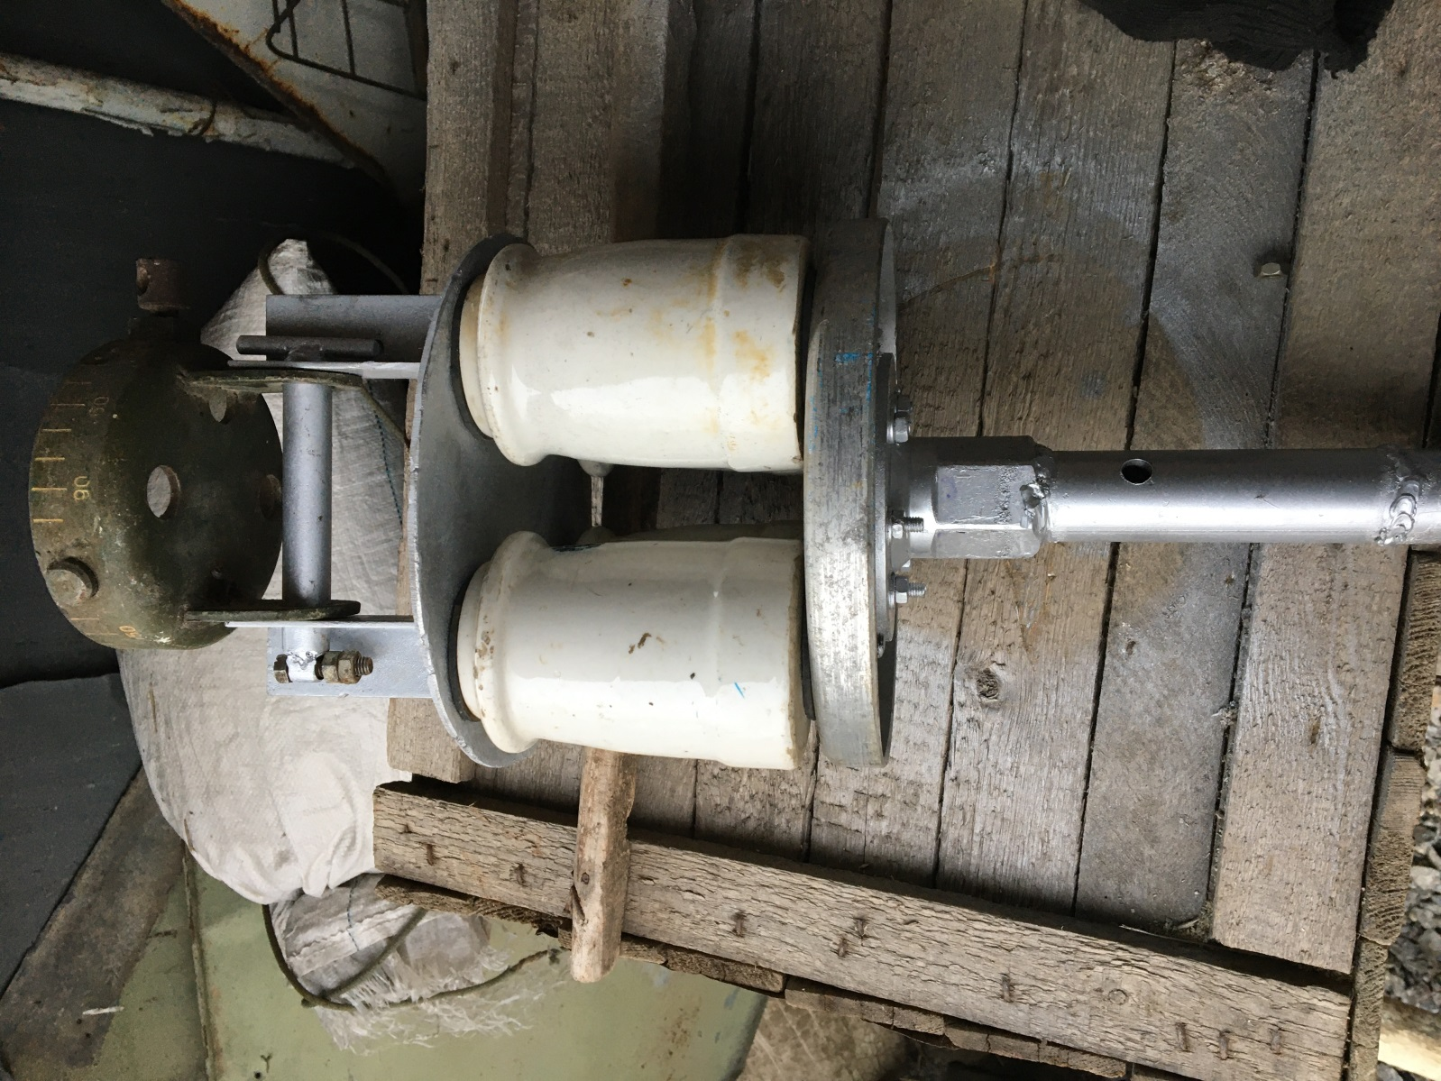
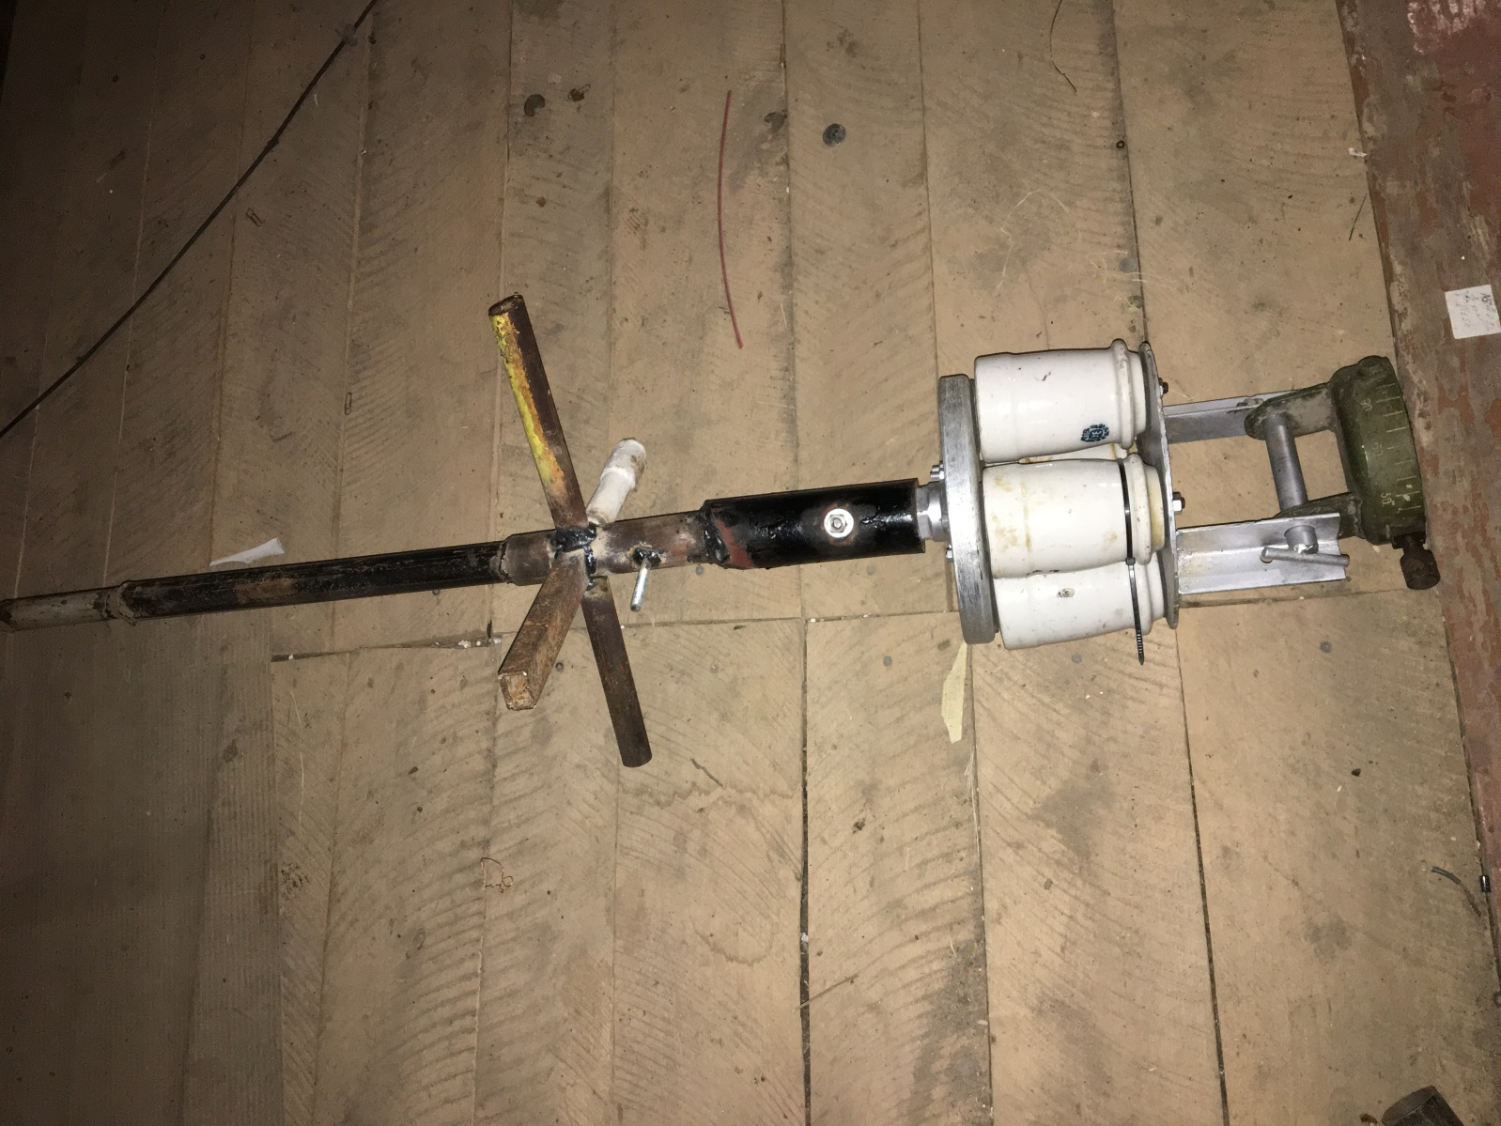Таким чином, буквально за один день було закінчено з основною конструкцією вертикалу, і наступний об’єм роботи вже стосувався підготовки чотирьох ярусів розтяжок, який було зроблено з біметалічного проводу 4 мм розбитого через 270 см ізоляторами типу «горішки». Дякуючи Володимиру UR5NLA вдалось закінчити комплект і розпочати наступний етап готування, це виготовлення кілків для розтяжок та іншого супутнього приладдя. У якості системи радіальних провідників вирішив використати 12 мідних променів по 39.5 м, які виготовив із відходів мідних проводів різних діаметрів і довжин. Після цього, коли закінчив намотку двох трансформаторів опору для антени Бевереджа і для вертикалу, підготував фідерну частину з розпайкою ВЧ конекторів. Коли комплект вже був сформований та з’явився вільний час, я вирішив відновити працездатність мого старого лампового підсилювача на чотирьох Г811 Під час готування уважно стежив за прогнозом погоди, який ближче до запланованого дня виїзду тішив усе менше і менше.
Біля восьми ранку 23 січня в складі команди UR5NMZ, UR5NPI я та мій батько закинули щоглу від Р-409 на багажник авто. Хлопці забарились буквально на 10 хвилин і завантажений ГАЗ 452 вже вирушив до місця розгортання – Вінницька область Калинівський район село Камяногірка (KN49DK)
Початок розгортання відбувався як у військах. Рекогносцировка та розмітка рівної ділянки землі, забивання кілків (добре що земля не замерзла) і з допомогою веселої «місцевої братви» щогла з додатком 7 м вже стоїть вертикально і розтягнута першим ярусом розтяжок.
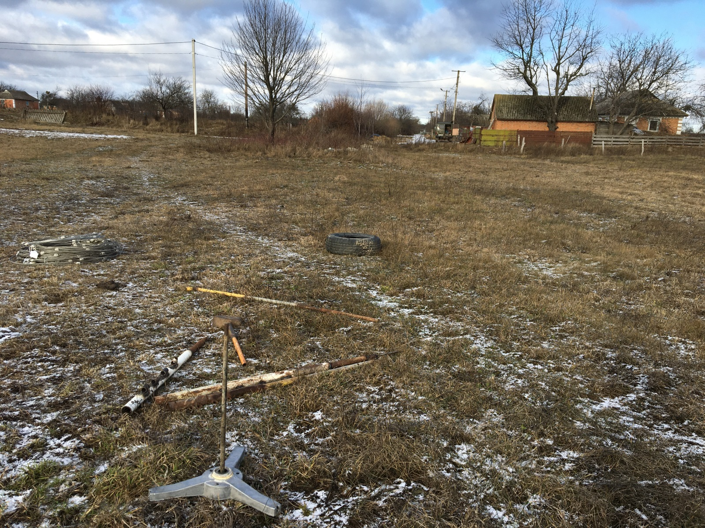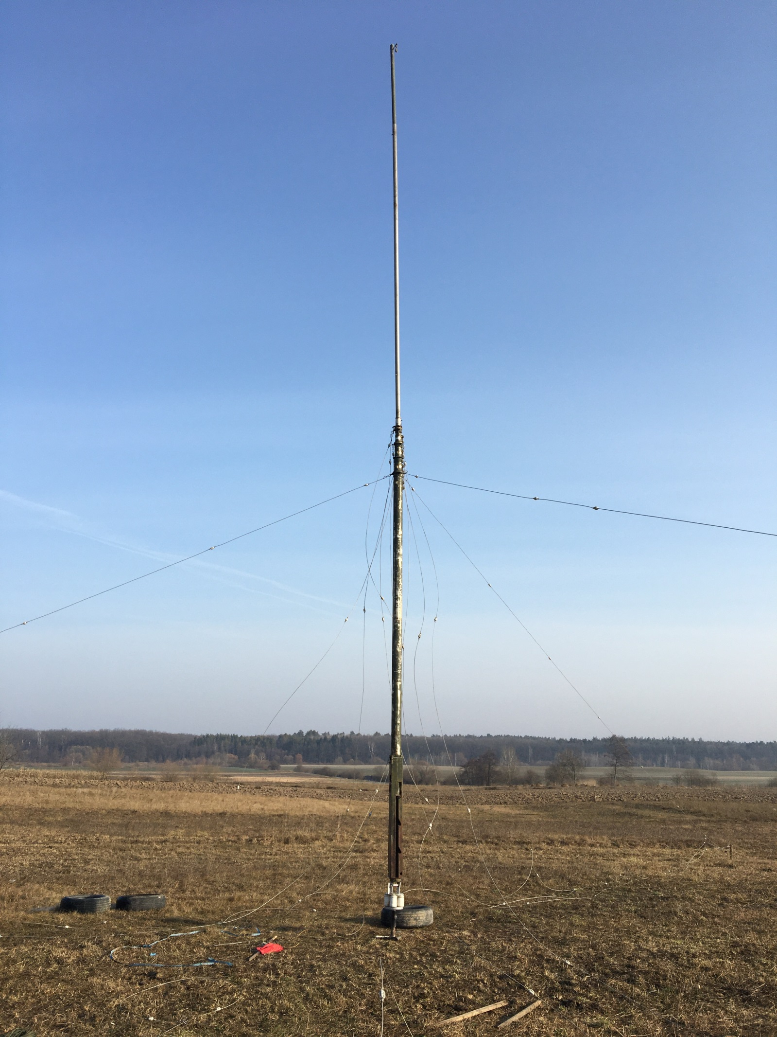
Варто зауважити, що прогноз погоди, який передбачав пориви вітру до 20 м/с, як не дивно справдився (закон Мерфі ніколи не дрімає ) Але не зважаючи на таку неприємність та завдяки міцній металевій конструкції і фантастично міцним нервам місцевої загартованої «братви», через 40 хвилин натхненних зусиль вертикальна красуня вже тішила око місцевому малочисленому люду. На кінці додаткової семиметрової щогли я встановив ролик обертання та перепустив через нього металевий трос 3 мм, через який і потрапили чотири промені ємнісного навантаження на висоту 27 м. Електричний контакт променів з тросом забезпечила звичайна комутаційна шина, через отвори якої проходив трос і промені. Характерно, що усі роботи, за винятком встановлення щогли у вертикальну площину, я виконував сам. До початку змагань часу ще було багато, тому я вирішив нікого не займати з друзів і без зайвої метушні, поступово здійснював розгортання.
Відстань від щогли до кілків кріплення відтяжок була 15 м. Відповідно довжина першого ярусу відтяжок була біля 16 м і останнього біля 26 м.
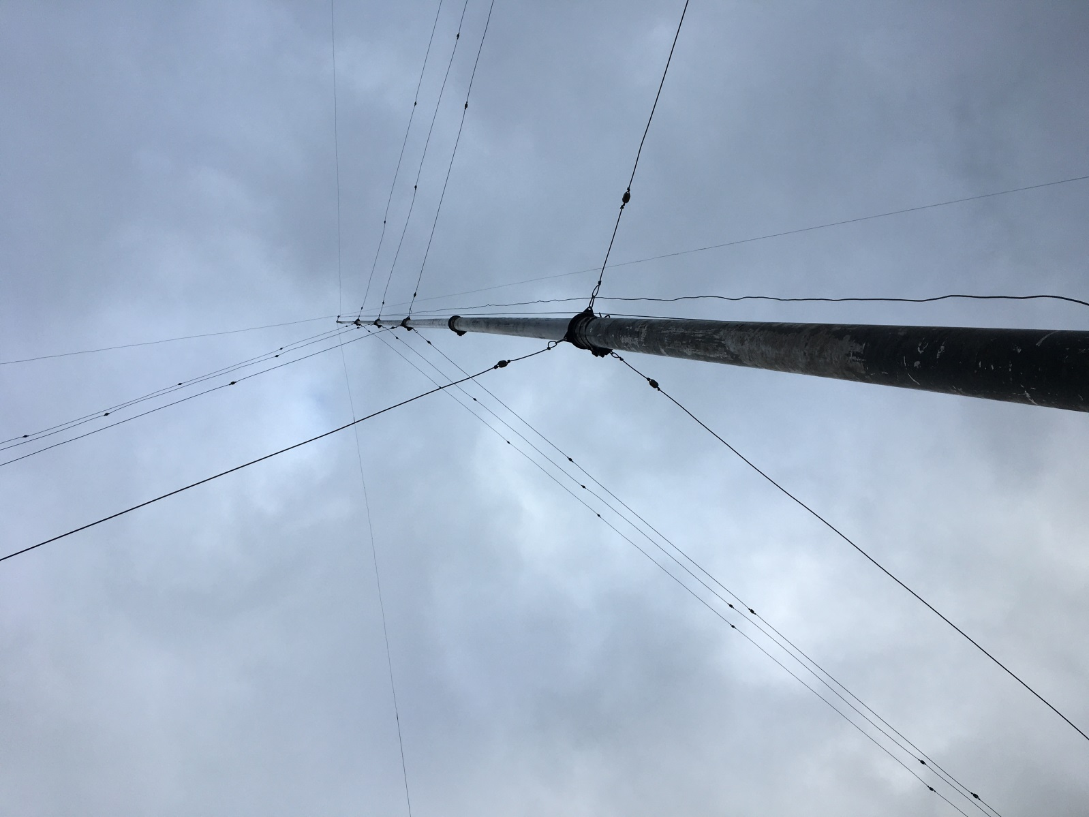
По закінченню робіт з самим вертикалом в мене ще було часу пару годин до заходу сонця і я вирішив розпочати прокладати радіальні провідники. Добре, що внаслідок якісного готування усе обладнання було складено як слід та промарковано, тому процес розгортання був досить простий і приємний.
Станом на вечір четверга 23 січня було закінчено розгортання G.P. з прокладанням шести радіальних променів у 39.5 м та прокладанням фідерної лінії і заведенням її до будинку. З настанням темноти роботи продовжились вже всередині приміщення, яке раніше не опалювалось, тому газовий конвектор працював у натужному режимі.
В процесі налаштування антени дуже помічним став аналізатор конструкції EU1KY, який зразу показав наявність невеличкої реактивної складової і класично занизького опору цієї конструкції. . 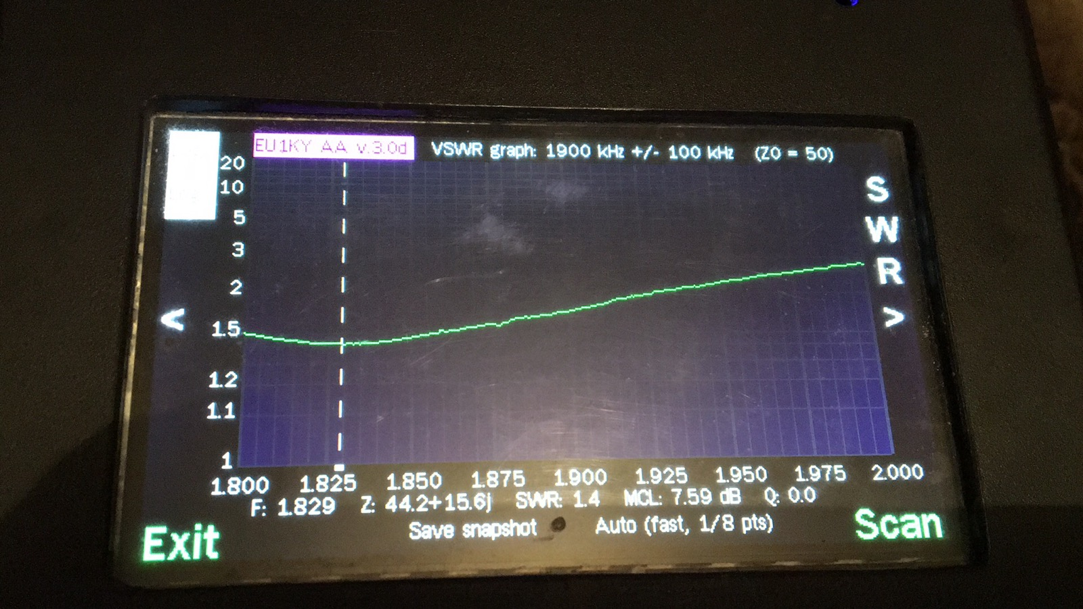
Нарешті зазвучав шум ефіру, точніше його відсутність порівняно з міськими умовами прийому. Звичайно, рівень шуму всього у 3 бали на вертикал не міг не тішити! Одразу виявив цілу купу станцій на діапазоні і почав активно тестувати антену.
У перший вечір захоплено писав на відео процес прийому станцій та просто не вірилось, що так потужно, навіть без спеціальних антен може звучати станція з Японії або з Канади. 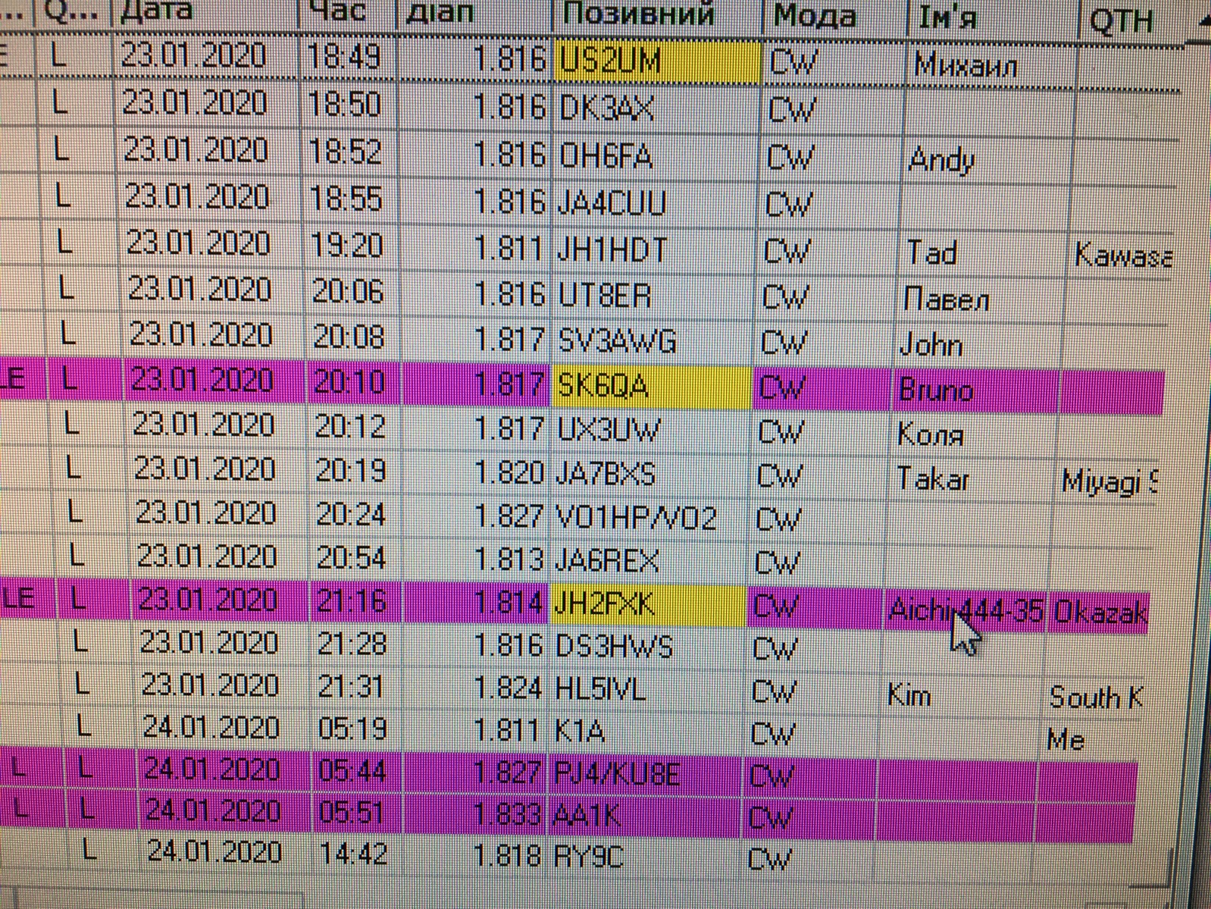

Ранок 24 числа розпочався з збільшення кількості радіальних променів до 12 штук. Після завершення комутації я виявив, що активний опір вертикалу дещо зменшився, зате реактивний наблизився до норми. В таких умовах можна застосувати трансформатор опору, що і було зроблено. 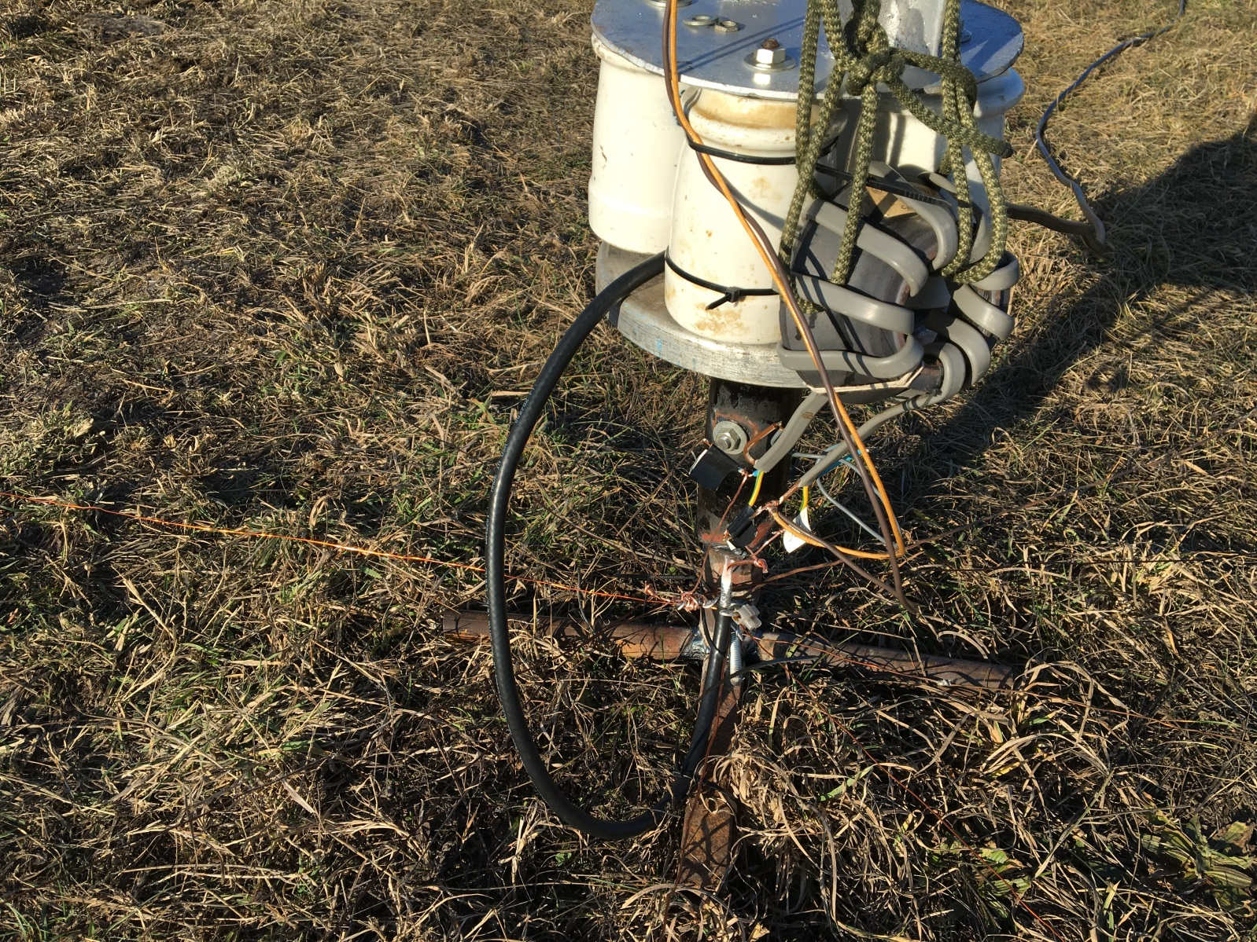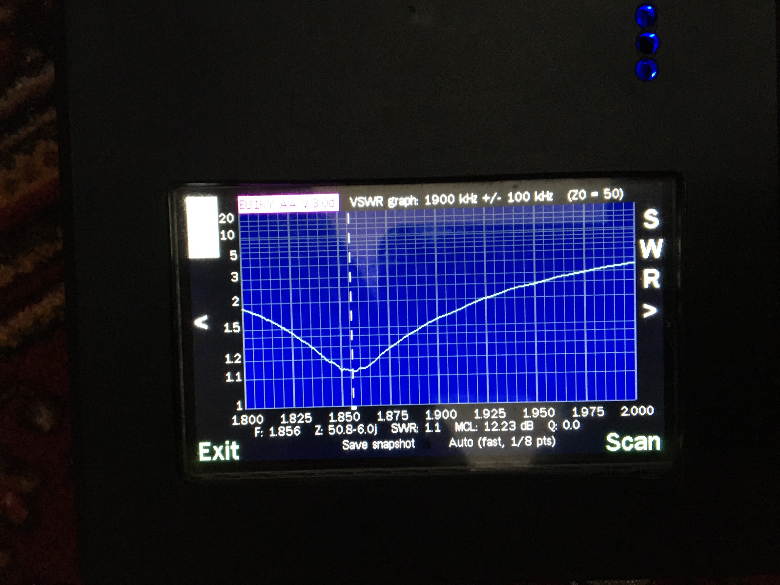
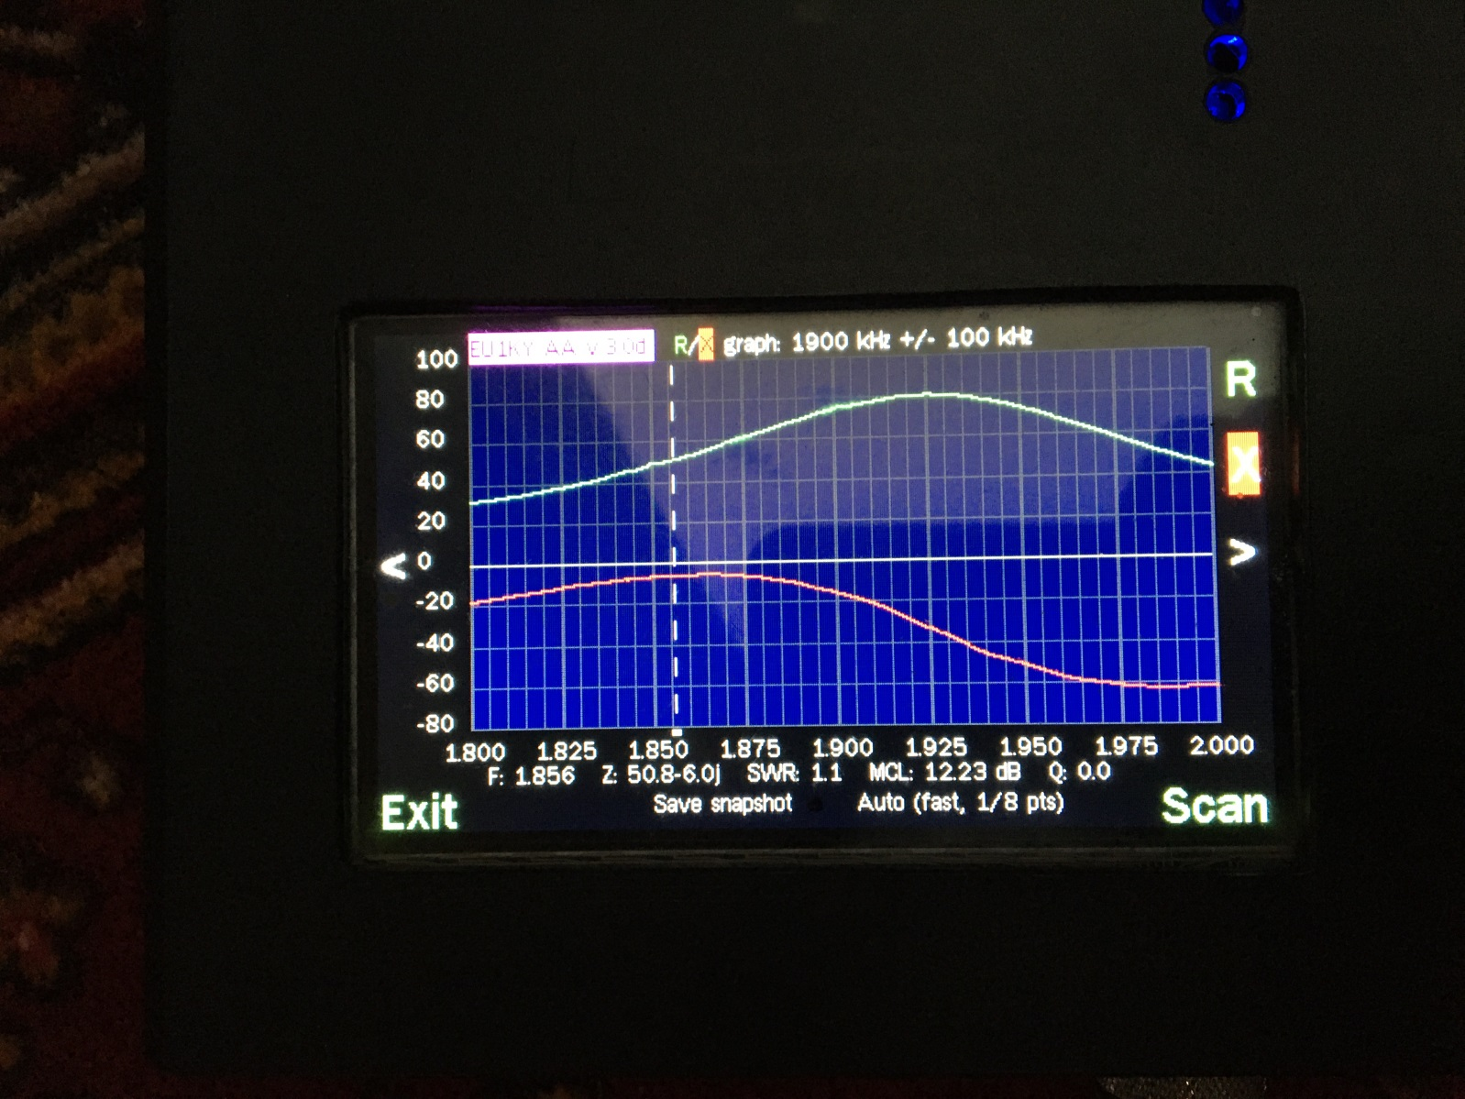
Після отримання, на мою думку, ідеального узгодження антени G.P. Я розпочав розгортання приймальної антени типу Беверидж довжиною у 320 м.
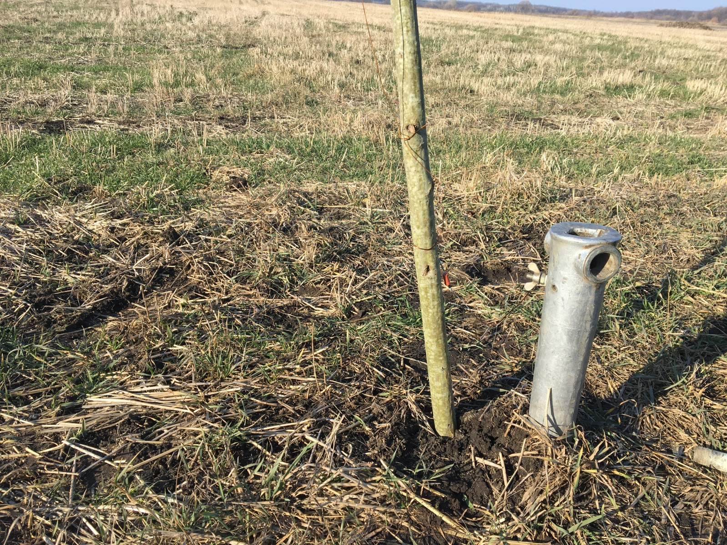
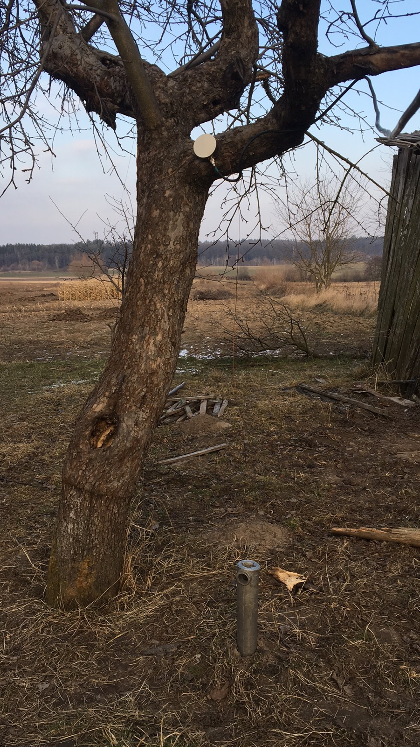
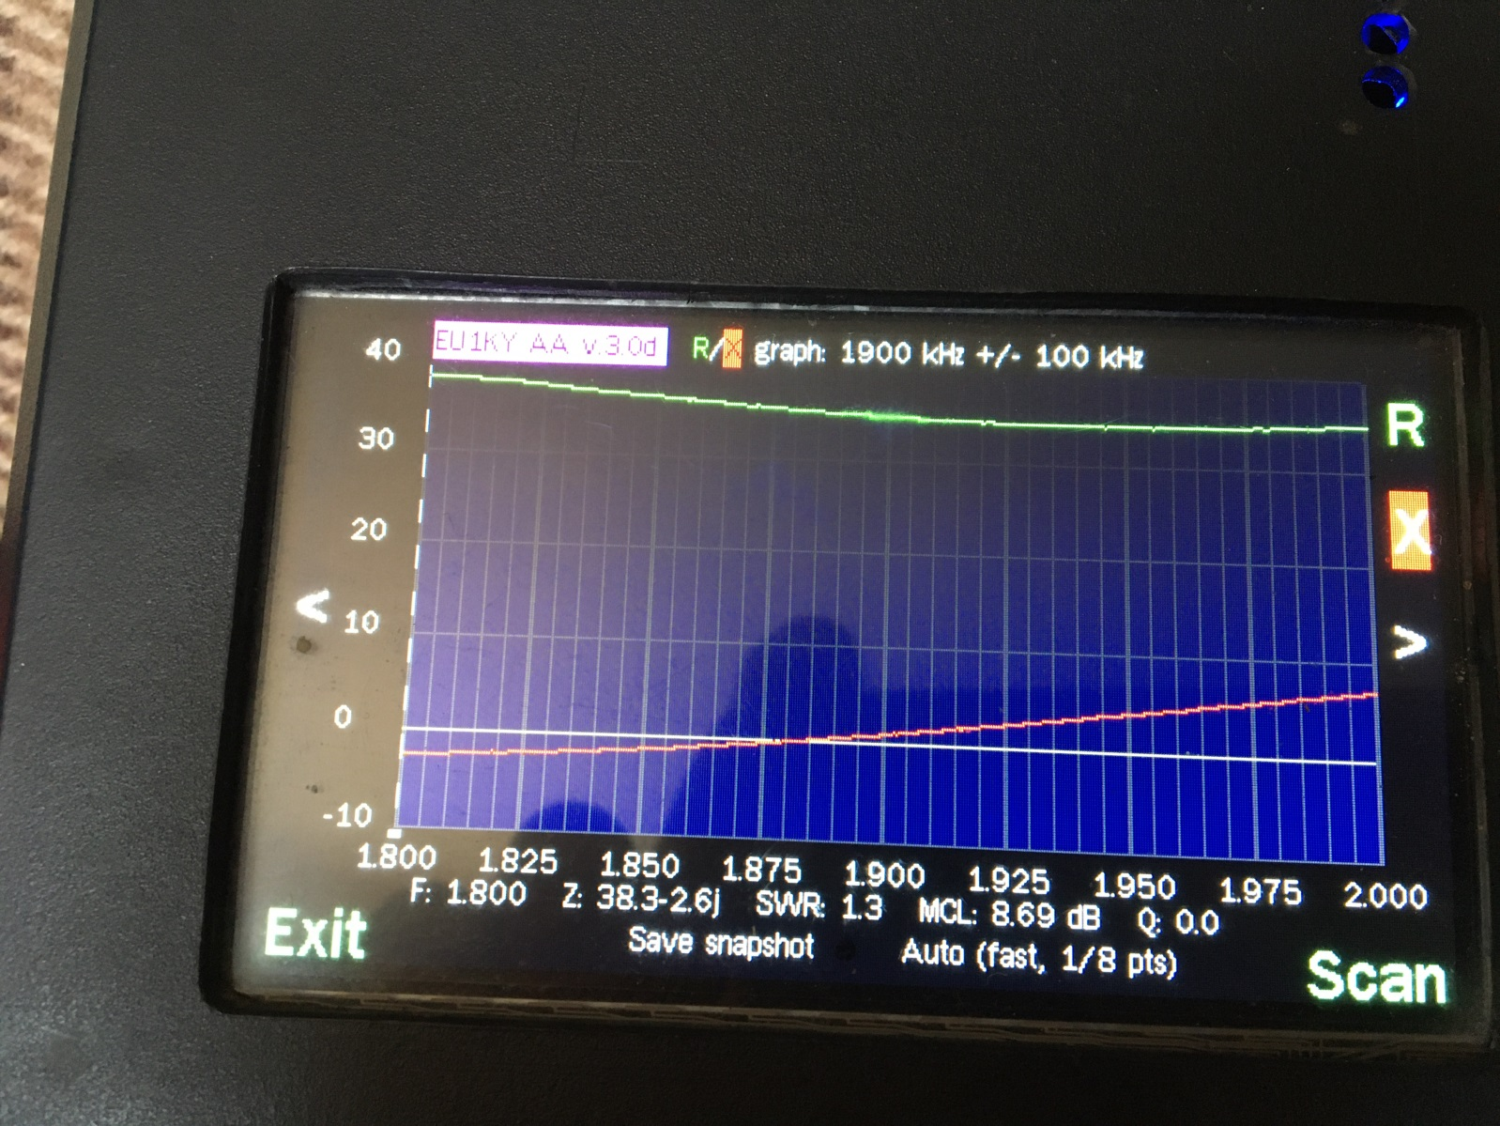Резистор навантаження Бевереджа був 470 Ом та висота провідника від землі коливалась від 1.5 до 3 метрів. Омічний опір між кілками заземлення був 960 Ом. В ході дослідження виявив, що по відношенню до вертикалу, з напрямку (50 градусів) сигнали були слабші в середньому на 12 дБ, та з інших напрямків сигнали повністю давились, що я з успіхом використовував для роботи зі станціями Азії. Приймальна антена лишала тільки сигнал з напрямку, а решту, як правило Європейські станції, повністю обрізала. Це дуже допомагало у пайлапах. Очевидно, що рівень шуму приймальної антени (біля одного балу) можна було привести до мінімуму правильно облаштувавши фідер, та вже не було часу. Після важких днів накопичилась втома, тому вирішив пару годин відпочити перед початком тесту.
Прокинувся за десять хвилин до змагання. Почав прогріватись і виявив, що йде сильна просадка мережі. Напруга просідала навіть при 100 вт на виході. Пів години зайняли пошуки поганого контакту і в результаті прийшлось зробити регламент старим запобіжним пробкам біля лічильника. А тим часом вже пройшло пів години тесту.
Цього разу стиль роботи не міняв. Апарат FT 950 не приєднував до компьютера, працював вручну. На жаль з Інтернетом не склалось. Сьома вінда не надибала в себе драйвер для вайфаївського свистка, тому EDGE лишився тільки в мобілці.
За такого низького шуму достатньо ефективно на прийом працював G.P. Одне сильно засмучувало протягом роботи, це аномально сильні сигнали європейських станцій, що просто унеможливлювали прослухати поруч слабку далеку станцію. По цій причині багатьох потрібних мені країн так і не вдалось витягнути. Якщо в східному напрямку рятував бевер, то в інших не було жодного шансу, коли європейський «біг ган» молотить прямо на частоті DX-са. Маючи ламповий підсилювач потужності на чотирьох Г 811 важко було змагатись у пайлапах, та все ж вдалось у таких не простих умовах вирвати CX6VM та Y6AA Також вплинуло на результат невдалий час сну. Адже прокинувся занадто пізно у неділю, і проспав основний хід на Північну Америку. Разом з тим вважаю задачу експедиції виконаною. Адже мною була реалізована моя давня мрія експедиції в локацію, де фактично відсутні традиційні джерела ефірного шуму породженні сучасним науково технічним прогресом. І саме головне, це отримані емоції від роботи на улюбленому діапазоні в умовах кристально чистого ефіру. Це надзвичайно великий подарунок і щедра плата за ту велику роботу, яка проведена під час готування і розгортання позиції. Сукупний результат для мене значно перевищив мої сподівання. І як невід’ємне - залишився один невиліковний наслідок: тепер немає ні якого бажання вмикати трансивер у дома на діапазоні 160 метрів!!!

OPERATING TIME: 25:56:36
CQ COUNTER: 6
RUN/SEARCH: 25/986 Qs
UNIQUE CALLSIGNS: 1008

SOFTWARE: TR4W v.4.82.0 http://www.tr4w.net

BAND Raw QSOs Valid QSOs Points Mults Countries
__________________________________________________________
160CW 1011 1008 5357 20 66
__________________________________________________________

Totals 1011 1008 5357 20 66

Final Score = 460702 points. 